|  |  |
| --- | --- |
| Gerb-BMSTU_01 | **Министерство науки и высшего образования Российской Федерации**  Калужский филиал  федерального государственного бюджетного  образовательного учреждения высшего образования  ***«Московский государственный технический университет имени Н.Э. Баумана (национальный исследовательский университет)»***  ***(КФ МГТУ им. Н.Э. Баумана)*** |

|  |  |
| --- | --- |
| Предмет: Аналитическая Геометрия |  |
| Подготовил студент гр. ИУК4-11Б: | Колычев Д.М. |

**Тема №4: Вывод формулы для вычисления векторного произведения в координатной форме.**

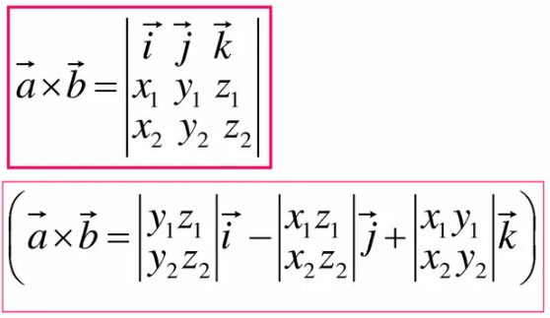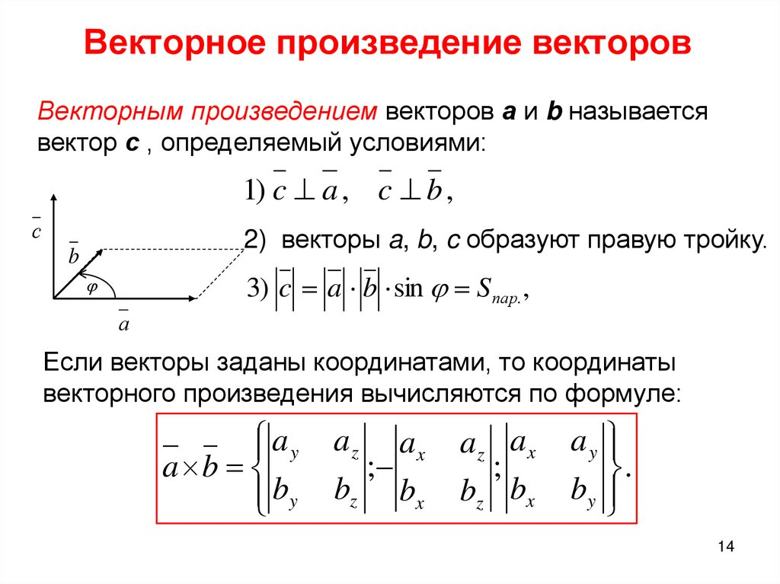

*Тройка векторов* называется **правой**, если эти вектора, приведенные к одному началу, располагаются также как расставленные пальцы правой руки: большой палец – по первому вектору, указательный – по второму, средний – по третьему. Если смотреть во внутрь телесного угла, образованного этими векторами, то движение от первого ко второму, от второго к третьему будет совершаться против часовой стрелки.

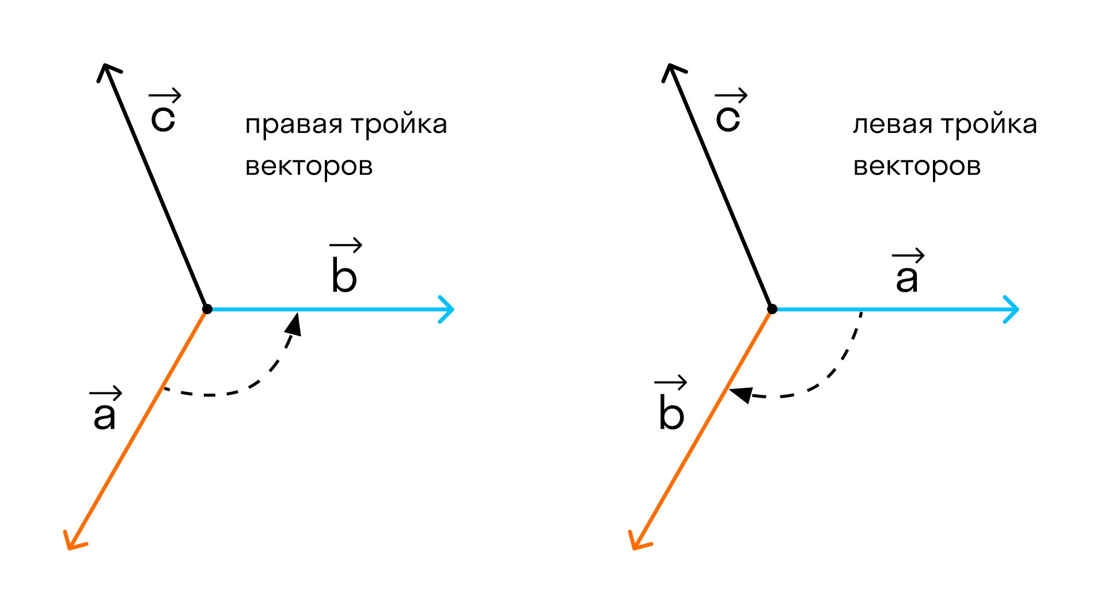

**Пример**

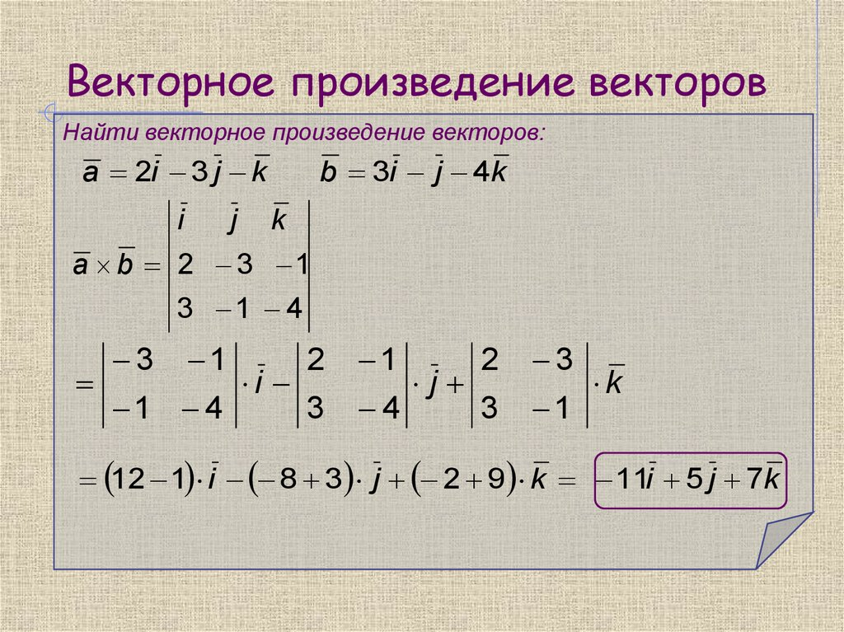

**Вывод формулы:**

